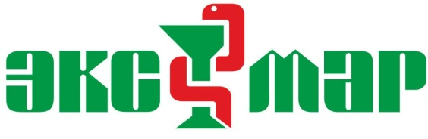

Акционерное общество «Экс-Мар»

ИНН 3808051386; КПП 380801001; ОГРН 1033801757550

Юридический адрес: 664025, г. Иркутск, ул. Ленина, 6;

Фактический адрес: 664039, г. Иркутск, ул. Клары Цеткин, 9А, офис 346;

Почтовый адрес: 664039, г. Иркутск, а/я 116;

тел. 8(3952) 258-112, 258 – 111;

e-mail.: [slv@exmar.irkutsk.ru](mailto:slv@exmar.irkutsk.ru)

**ДЕКЛАРАЦИЯ**

**о соответствии участника закупки установленным единым требованиям**

Акционерное общество «Экс-Мар» декларирует свое соответствие обязательным требованиям, а именно:

1) соответствие участника закупки требованиям, устанавливаемым в соответствии с законодательством Российской Федерации к лицам, осуществляющим поставки товаров, выполнение работ, оказание услуг, являющихся предметом закупки:

– **наличие лицензии на осуществление фармацевтической деятельности (организация оптовой торговли лекарственными средствами для медицинского применения)**;

2) непроведение ликвидации участника закупки - юридического лица и отсутствие решения арбитражного суда о признании участника закупки - юридического лица, индивидуального предпринимателя несостоятельным (банкротом) и об открытии конкурсного производства;

3) неприостановление деятельности участника закупки в порядке, предусмотренном Кодексом Российской Федерации об административных правонарушениях, на дату подачи заявки на участие в закупке;

4) отсутствие у участника закупки недоимки по налогам, сборам, задолженности по иным обязательным платежам в бюджеты бюджетной системы Российской Федерации (за исключением сумм, на которые предоставлены отсрочка, рассрочка, инвестиционный налоговый кредит в соответствии с законодательством Российской Федерации о налогах и сборах, которые реструктурированы в соответствии с законодательством Российской Федерации, по которым имеется вступившее в законную силу решение суда о признании обязанности заявителя по уплате этих сумм исполненной или которые признаны безнадежными к взысканию в соответствии с законодательством Российской Федерации о налогах и сборах) за прошедший календарный год, размер которой превышает двадцать процентов балансовой стоимости активов участника закупки по данным бухгалтерской отчетности за последний завершенный отчетный период. Участник закупки считается соответствующим установленному требованию в случае, если им в установленном порядке подано заявление об обжаловании указанных недоимки, задолженности и решение по такому заявлению на дату рассмотрения заявки на участие в закупке не принято;

5) отсутствие у участника закупки - физического лица либо у руководителя, членов коллегиального исполнительного органа, лица, исполняющего функции единоличного исполнительного органа, или главного бухгалтера юридического лица - участника закупки судимости за преступления в сфере экономики и (или) преступления, предусмотренные статьями 289, 290, 291, 291.1 Уголовного кодекса Российской Федерации (за исключением лиц, у которых такая судимость погашена или снята), а также неприменение в отношении указанных физических лиц наказания в виде лишения права занимать определенные должности или заниматься определенной деятельностью, которые связаны с поставкой товара, выполнением работы, оказанием услуги, являющихся объектом осуществляемой закупки, и административного наказания в виде дисквалификации;

6) участник закупки – юридическое лицо, которое в течение двух лет до момента подачи заявки на участие в закупке не было привлечено к административной ответственности за совершение административного правонарушения, предусмотренного статьей 19.28 Кодекса Российской Федерации об административных правонарушениях;

7) не обладание участником закупки исключительными правами на результаты интеллектуальной деятельности, если в связи с исполнением договора Заказчик приобретает права на такие результаты, за исключением случаев заключения договоров на создание произведений литературы или искусства, исполнения, на финансирование проката или показа национального фильма;

8) отсутствие между участником закупки и Заказчиком конфликта интересов, под которым понимаются случаи, при которых руководитель Заказчика, член закупочной комиссии состоят в браке с физическими лицами, являющимися выгодоприобретателями, единоличным исполнительным органом хозяйственного общества (директором, генеральным директором, управляющим, президентом и другими), членами коллегиального исполнительного органа хозяйственного общества, руководителем (директором, генеральным директором) учреждения или унитарного предприятия либо иными органами управления юридических лиц - участников закупки, с физическими лицами, в том числе зарегистрированными в качестве индивидуального предпринимателя, - участниками закупки либо являются близкими родственниками (родственниками по прямой восходящей и нисходящей линии (родителями и детьми, дедушкой, бабушкой и внуками), полнородными и неполнородными (имеющими общих отца или мать) братьями и сестрами), усыновителями или усыновленными указанных физических лиц. Под выгодоприобретателями для целей настоящего подпункта понимаются физические лица, владеющие напрямую или косвенно (через юридическое лицо или через несколько юридических лиц) более чем десятью процентами голосующих акций хозяйственного общества либо долей, превышающей десять процентов в уставном капитале хозяйственного общества;

9) отсутствие информации об участнике закупки в реестре недобросовестных поставщиков, предусмотренном статьей 5 Закона № 223-ФЗ;

10) отсутствие информации об участнике закупки в реестре недобросовестных поставщиков, предусмотренном Федеральным законом от 05.04.2013 № 44-ФЗ «О контрактной системе в сфере закупок товаров, работ, услуг для обеспечения государственных и муниципальных нужд»;

11) соответствие участника закупки критериям отнесения к субъектам малого и среднего предпринимательства, установленным Законом № 209-ФЗ.

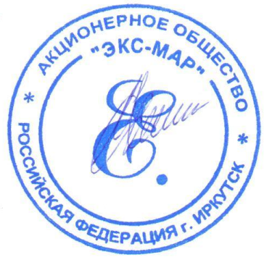

Достоверность сведений подтверждаю

Генеральный директор Рютин Е.Н.